Простейший графический редактор Paint.
Сохранение и открытие рисунка
Долгожданный дан звонок
Начинается урок.
Пожелаю я для всех
Пусть впереди вас ждет успех.
Здравствуйте. Я рада видеть вас. У всех хорошее настроение? Улыбнитесь друг другу. Я хочу, чтобы ваше хорошее настроение сохранилось до конца урока. Итак, начнем.
Цель урока: научиться запускать и настраивать графический редактор Paint, создать и сохранять рисунки.
Учащиеся должны знать: понятие растровой графический редактор.
Учащиеся должны уметь: устанавливать размер рисунка, сохранять его, настраивать палитру цветов, панель быстрого доступа, использовать инструменты : кисть, карандаш, линия, овал, масштаб.
Задачи урока:
- Образовательные: повторить основные команды и инструменты графического редактора Paint.
- Развивающие: развитие логического мышления, памяти, внимания, отработка навыков индивидуальной работы за компьютером в графическом редакторе Paint.
- Воспитательные: воспитание культуры общения, усиление познавательной мотивации, повышение интереса к занятиям информатикой.
Ход урока:
1. Организационный момент. Приветствие. Учет отсутствующих.
2. Постановка цели урока.
3. Актуализация опорных знаний.
Существует множество графических редакторов, позволяющих работать с растровыми изображениями (состоящими из множества отдельных цветных точек – пикселей), которые дают возможность:
- создавать и редактировать графические изображения, используя инструменты и краски;
- Компоновать рисунки из отдельных частей;
- Вводить и формировать текст в рисунке.
Я задам вам несколько загадок, а вы постарайтесь на них ответить…
***
Если нос ты мне заточишь,
Лист бумаги чистый дашь.
Нарисую, что захочешь.
Понял, кто я…..? (Карандаш)
***
Мы деревянные сестрички
У всех пушистее косички.
Косички в краску окунаем,
След на бумаге оставляем (Кисточки)
***
В альбоме на странице
И я люблю трудиться.
Я помощник верный ваш:
Исправляю карандаш
Если мне работу дашь
Зря трудился карандаш (Ластик)
***
Различаемся по цвету
А других отличий нету.
Если нас с водой смешать
Можно смело рисовать (Краски)
***
Если взял бы я окружность,
С двух сторон немного сжал,
Отвечайте дети дружно –
Получился бы... (Овал)
***
Едет ручка вдоль листа
По линеечке, по краю –
Получается черта,
Называется... (Прямая)

Таких задачек можно задать очень много….И все они относятся к одной теме. А скажите, пожалуйста, о каких предметах шла речь в загадках. Верно, это инструменты художника. А художник – кто это? (Ответы учащихся) Какими инструментами пользуется художник? Сегодня мы совершим путешествие в страну с названием компьютерная графика. Как вы думаете, что такое графика? (изображение, фотография, рисунок, пейзаж, натюрморт, портрет, мозаика, витраж и т.д. А теперь подумайте, что такое компьютерная графика? Это графика, которую художник создает на компьютере. Чтобы художник или пользователь мог создать графическое изображение, на компьютере существуют различные программы, которые называются графическими редакторами. Сегодня наша задача познакомится с графическим редактором Paint. С помощью него мы будем учиться рисовать, познакомимся со всеми инструментами – объектами, научимся выбирать правильные цвета. То есть станем настоящими художниками.
Итак, цель нашего урока: научиться запускать и настраивать графический редактор Paint, создавать и сохранять рисунки.

В состав системы Windows включена программа для создания и редактирования простых рисунков, называемая графическим редактором Paint.
1) Какие возможности открывает перед нами графический редактор PAINT? (слайд 2)
2) Запуск графического редактора PAINT (Слайд 3).
- Рассмотрим Рабочее окно графического редактора, его основные элементы и основное меню (слайд 4).
- Панель инструментов содержит кнопки для рисования (слайд 5).
В качестве инструментов рисования используются карандаш, кисть и распылитель. Стирать часть изображения можно с помощью инструмента «ластик». Для облегчения рисования геометрических фигур предусмотрены дополнительные инструменты. Вы можете легко нарисовать эллипс, прямоугольник или другую фигуру. Дополняет картину инструмент для заливки, то есть закрашивания, областей изображения выбранным вами цветом.
- Палитра графического редактора содержит набор цветов, которые можно использовать при рисовании. (слайд 6)
- Рассмотрим создание простого рисунка с помощью основных инструментов графического редактора:

Ракурс в историю
Мы с вами выяснили, что художник рисует различным материалом, в том числе и красками. Посмотрите вокруг, какой удивительный, разноцветный мир нас окружает! Оказывается, весь этот многоцветный мир состоит всего из трех основных цветов: красного, желтого и синего. Все остальные цвета получаются от смешивания в разных количествах этих трех цветов. Три основных цвета (красный, желтый, синий) три вспомогательных цвета (оранжевый, зеленый, фиолетовый) и голубой цвет образуют семь цветов радуги. Запомнить порядок цветов в радуге очень легко. Для этого нужно выучить фразу: КАЖДЫЙ ОХОТНИК ЖЕЛАЕТ ЗНАТЬ, ГДЕ СИДИТ ФАЗАН. Каждое слово в этом предложении начинается с той же буквы, что и название цвета в радуге.

4.Закрепление.
Открыть: Общая/ Радуга.bmp
Задание 1: Посмотри на радугу, вспомни фразу, найди каждый цвет на радуге и докрась ее правильно сверху вниз. Закрась отражение радуги.
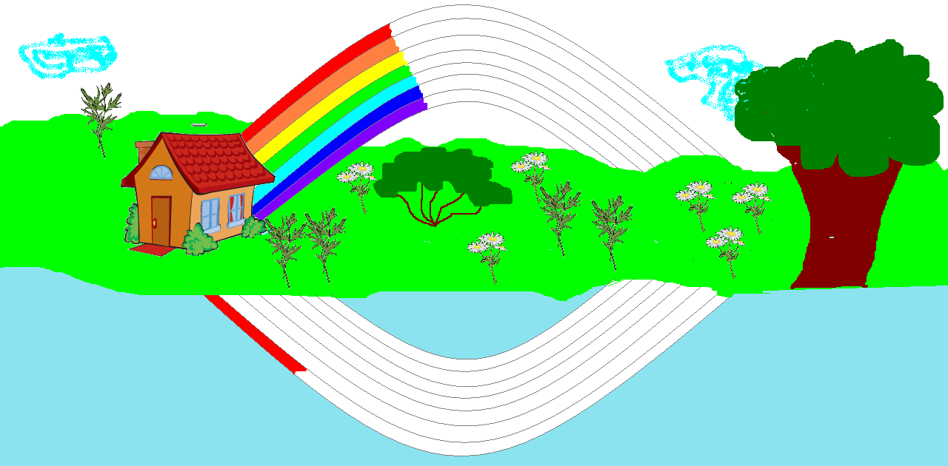

Открыть: Общая \Яблоня.bmp
Задание 2: На яблоне выросло 6 яблок. Три яблока уже созрели, а два – еще нет. Спрячь незрелые яблоки в зеленой листве, а спелые, наоборот, выдели, чтобы их легче было найти.
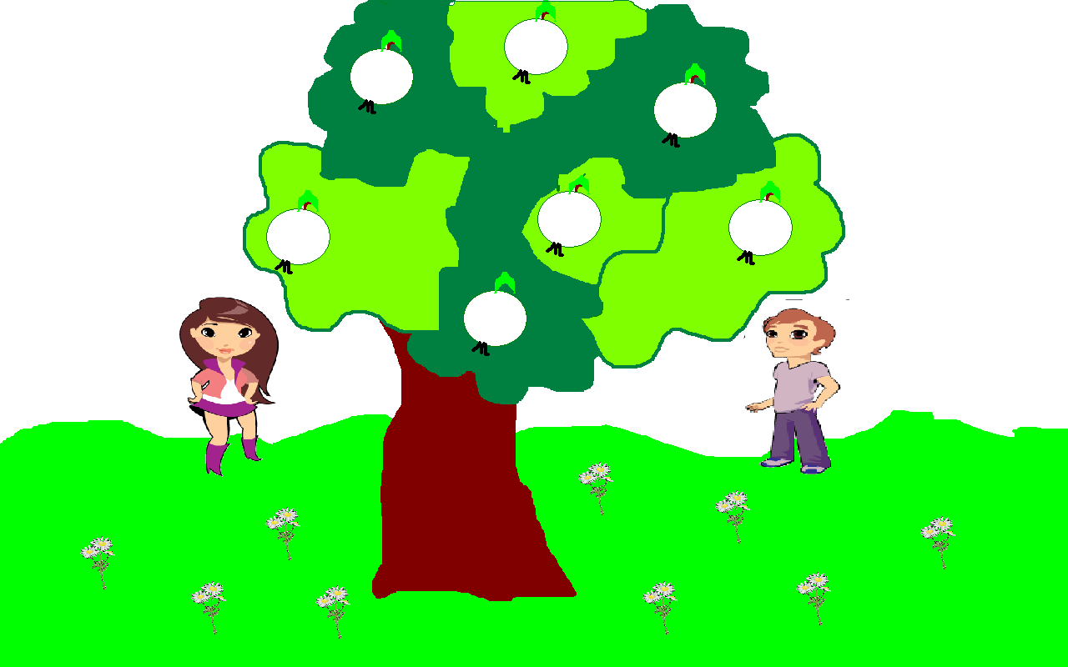

Проверяем результат:
5. Практический блок.
Задание 5.Творческая работа за компьютером:
Каждый из учащихся вытягивает загадку и отгадав загадку рисует её в графической программе
1. Красненький кружочек,
Много чёрных точек.
Крылья раскрывает,
В небо улетает.
(Божья коровка)
2. Я родился в день дождливый
Под осиной молодой,
Круглый, гладенький, красивый,
С ножкой толстой и прямой.
(Гриб)
3. Зелёный полосатый шар,
С начинкой алой словно жар,
Лежит на грядке, словно груз,
Скажите, что это. (Арбуз)
4. Круглый как солнце,
Красный как огонь,
Шумный ,но не ребенок.
Ударный как молот,
Узорчатый как пенал,
Музыкальный ,но не бубен.
( Барабан)
5. Красным глазом засияет –
Нам идти не разрешает,
А зелёный глаз зажжёт –
Иди смело, пешеход!
(Светофор)
6. На столе стоит она
Полевых цветов полна.
Я добавлю маков цвет-
Запылает весь букет.
Догадаться можно сразу -
На столе мы видим ….(Вазу).
7. Дом по улице идет,
На работу нас везет.
Не на курьих тонких ножках,
А в резиновых сапожках.
(Автобус)
8. По волнам дворец плывет,
На себе людей везет.
(Корабль)
9. Крыльев нет,
Но эта птица
Полетит –
И прилунится.
(Ракета)
10. Братцы в гости снарядились,
Друг за друга уцепились,
И помчались в путь далек,
Лишь оставили дымок.
(Поезд)
11. Шевелились у цветка
Все четыре лепестка.
Я сорвать его хотел -
Он вспорхнул и улетел.
(Бабочка)
12. Сам металлический,
Мозг электрический.
(Робот)
13. Что за нелепый человек
Пробрался в двадцать первый век.
Морковкой нос, в руке метла,
Боится солнца и тепла.
(Снеговик)
14. Дерево в лесу растёт.
Цвет зелёный круглый год.
Вместо листика иголка.
Распушила ветки...(ёлка).
Ну что же, время практической работы подошло к концу. Нам сейчас необходимо будет оценить ваши рисунки. Итак, я предлагаю всем сейчас отправиться в «Галерею компьютерной графики», взяв пропускные жетоны и, оставлять жетон около того пейзажа, который на ваш взгляд самый лучший.
Рефлексия
Для подведения итога урока вернёмся на свои места и посчитаем количество жетонов.
Ну что вы справились с поставленной задачей. Мы сегодня познакомились с интерфейсом графического редактора, и научились создавать простейшие рисунки., а также сохранять их.
4. Подведение итогов урока
Я скажу вам в заключенье:
Дело вовсе не в везенье.
И пятерки тот получит,
Кто сидит и честно учит.
Кто работы не боится,
Кому нравится учиться,
Тот, кто лень прогонит прочь,
Кто готов друзьям помочь,
Тот, кто хочет умным стать
И про все на свете знать!
6. Итоги урока. Выставление оценок.
7. Домашнее задание.
К следующему уроку придумайте, какие рисунки можно нарисовать с помощью инструментов Линия, Карандаш, Кисточка. Можно изобразить их на альбомном листе.

